VENDIM

Nr. 259, datë 7.5.2014

PËR MIRATIMIN E MARRËVESHJES, ndërmjet Këshillit të Ministrave të Republikës së Shqipërisë, përfaqësuar nga Ministria e Financave E Republikës së Shqipërisë, dhe Qeverisë së Republikës së Kosovës, përfaqësuar nga Ministria e Financave E Republikës së Kosovës për përjashtimin nga tatimi I vlerës së shtuar në import për librat, produktet e përafërta me librin, gazetat, revistat, periodikët, si dhe materialet e ngjashme të shtypit, të publikuara në Republikën e Shqipërisë apo në Republikën e Kosovës

Në mbështetje të nenit 100 të Kushtetutës dhe të neneve 17 e 23, të ligjit nr. 8371, datë 9.7.1998, “Për lidhjen e traktateve dhe marrëveshjeve ndërkombëtare”, me propozimin e ministrit të Punëve të Jashtme, Këshilli i Ministrave
Vendosi:

Miratimin e marrëveshjes, ndërmjet Këshillit të Ministrave të Republikës së Shqipërisë, përfaqësuar nga Ministria e Financave e Republikës së Shqipërisë, dhe qeverisë së Republikës së Kosovës, përfaqësuar nga Ministria e Financave e Republikës së Kosovës për përjashtimin nga tatimi i vlerës së shtuar në import për librat, produktet e përafërta me librin, gazetat, revistat, periodikët, si dhe materialet e ngjashme të shtypit, të publikuara në Republikën e Shqipërisë apo në Republikën e Kosovës, sipas tekstit bashkëlidhur këtij vendimi.
Ky vendim hyn në fuqi pas botimit në Fletoren Zyrtare.

KRYEMINISTRI
Edi Rama

Marrëveshje

ndërmjet Këshillit të Ministrave të Republikës së Shqipërisë (të përfaqësuar nga Ministria e Financave të Republikës së Shqipërisë) dhe Qeverisë së Republikës së Kosovës (të përfaqësuar nga Ministria e Financave E Republikës së Kosovës) për përjashtimin nga tatimi i vlerës së shtuar në import për librat, produktet e përafërta me librin, gazetat, revistat, periodikët, si dhe materialet e ngjashme të shtypit, të publikuara në Republikën e Shqipërisë apo në Republikën e Kosovës

PREAMBULA
Duke u mbështetur në marrëdhëniet e shkëlqyera politike, ekonomike dhe kulturore, ndërmjet Republikës së Shqipërisë dhe Republikës së Kosovës, duke parë të nevojshëm zhvillimin e mëtejshëm të bashkëpunimit kulturor ndërmjet Republikës së Shqipërisë dhe Republikës së Kosovës;
Duke marrë parasysh konkluzionet e takimit të përbashkët të Këshillit të Ministrave të Republikës së Shqipërisë dhe qeverisë së Republikës së Kosovës, të mbajtur në Prizren, më 11 janar 2014;
Këshilli i Ministrave i Republikës së Shqipërisë dhe qeveria e Republikës së Kosovës (këtu e më poshtë “Palët Kontraktuese”),
kanë rënë dakord për sa vijon:

Neni 1

Qëllimi i Marrëveshjes

Me anë të kësaj Marrëveshjeje, Palët Kontraktuese pajtohen për përjashtimin reciprok nga tatimi i vlerës së shtuar (TVSH), duke përfshirë përjashtimin nga TVSH-ja në import për librat, produktet e përafërta me librin dhe materialet e ngjashme të shtypit, gazetat, revistat dhe periodikët, të publikuara në Republikën e Shqipërisë apo në Republikën e Kosovës.

Neni 2

Definicionet

Me qëllim të interpretimit dhe të zbatimit më të lehtë të kësaj Marrëveshjeje, shprehjet në vijim kanë këtë kuptim:
2.1 “Libër”, tërësia unitare, e ilustruar ose jo, e botuar nën një titull në çfarëdo forme, që ka për objekt materializimin e një produkti mendor të një ose më shumë autorëve dhe që botohet një herë ose herë pas here në një vëllim ose në shumë vëllime.
2.2 “Produkte të përafërta me librin” përfshihen: almanakë, vjetarë, katalogë, albume filatelie, albume për ngjyrosje, albume me figura për fëmijë, repertorë me informacione numerike, repertorë alfabetikë, broshura që shpjegojnë funksionimin e aparateve me të cilat janë të lidhura, partitura të thjeshta që përhapin tekstin dhe muzikën e një kënge, fletore muzike për detyra, muzikë, e shtypur apo dorëshkrim, qoftë apo jo e lidhur dhe e ilustruar, si dhe botime të tjera të ngjashme, siç janë: librat me disqe, shirita magnetikë, kaseta, filma ose diapozitivë, me kushtin e dyfishtë:
a) që këto të përbëjnë një tërësi dhe elementet e tyre të mos jenë objekt i një shitjeje të veçantë; dhe
b) që mbështetja dëgjimore-pamore të jetë plotësuese e librit dhe jo e kundërta.
2.3 “Material i ngjashëm i shtypit”, fletëpalosjet, artikujt e ngjashëm të shtypit, qoftë në fletë të vetme të shtypit apo jo.
2.4 Gazetat, revistat dhe periodikët, nëse janë apo jo të ilustruara apo që përmbajnë materiale reklamuese.
2.5 “Tatimi për vlerën e shtuar”, tatimi mbi vlerën e shtuar, i cili përfshin aplikimin e tatimit të përgjithshëm në konsum për mallra dhe shërbime, që është saktësisht proporcional me çmimin e mallrave dhe të shërbimeve, e cila llogaritet sipas normës së aplikueshme, ngarkohet në fazat e ndryshme të prodhimit, shpërndarjes dhe ciklit jetësor të tregtisë së mallrave dhe të shërbimeve dhe që në fund bartet nga konsumatori i fundit.

Neni 3

Zbatueshmëria

1. Republika e Shqipërisë dhe Republika e Kosovës do të konsiderojnë furnizime të përjashtuara nga TVSH-ja në import, librat, produktet e përafërta me librin, gazetat, revistat, periodikët, si dhe materialet e ngjashme të shtypit, të publikuara në Republikën e Shqipërisë dhe në Republikën e Kosovës.
2. Materialet me natyrë pornografike dhe/apo materiale të ngjashme, nuk janë subjekt i përjashtimit nga TVSH-ja gjatë importit.
3. Palët Kontraktuese do të zbatojnë dispozitat e kësaj Marrëveshjeje në mënyrë reciproke, në përputhje me dispozitat ligjore nacionale dhe me kusht që destinacioni i fundit i produkteve, të përfshira në këtë Marrëveshje, të jetë në shtetin palë tjetër.

Neni 4

Dispozitat përfundimtare

Kjo Marrëveshje është hartuar në 2 (dy) kopje origjinale në gjuhën shqipe, duke marrë secila Palë Kontraktuese, një kopje të kësaj Marrëveshjeje.

Neni 5

Hyrja në fuqi

Kjo Marrëveshje do të hyjë në fuqi 15 ditë pas marrjes së njoftimit të fundit, me të cilin Palët Kontraktuese, përmes kanaleve diplomatike, informojnë njëra-tjetrën për përmbushjen e procedurave të brendshme ligjore për hyrjen në fuqi të kësaj Marrëveshjeje.
Bërë në Prishtinë, më 28 mars 2014.

PËR KËSHILLIN E MINISTRAVE TË REPUBLIKËS SË SHQIPËRISË:  Ministri i Financave  Shkëlqim Cani | PËR QEVERINË E REPUBLIKËS SË KOSOVËS:  MINISTRI I FINANCAVE  Besim Beqaj

VENDIM

Nr. 261, datë 7.5.2014

PËR NjË ndryshim në vendimin nr. 205, datë 13.4.1999, të Këshillit të Ministrave, “Për dispozitat zbatuese të kodit doganor”, të ndryshuar

Në mbështetje të nenit 100 të Kushtetutës dhe të nenit 199, të ligjit nr. 8449, datë 27.1.1999, “Kodi Doganor i Republikës së Shqipërisë”, të ndryshuar, me propozimin e ministrit të Financave, Këshilli i Ministrave

VENDOSI:

Pika 2 e nenit 504, të seksionit 5, të kreut 2, të pjesës III, të vendimit nr. 205, datë 13.4.1999, të Këshillit të Ministrave, të ndryshuar, ndryshohet si më poshtë vijon:
“2. “Mallra me vlerë të papërfillshme” do të thotë: mallra, vlera përmbledhëse e të cilave nuk i kalon 20 000 (njëzet mijë) lekë për çdo dërgesë.”.
Ky vendim hyn në fuqi pas botimit në Fletoren Zyrtare.

KRYEMINISTRI
Edi Rama

VENDIM

Nr. 262, datë 7.5.2014

PËR PËRZGJEDHJEN E ORGANIZATAVE TË PUNËDHËNËSVE DHE TË SINDIKATAVE MË TË PËRFAQËSUARA NË KËSHILLIN ADMINISTRATIV TË INSTITUTIT TË SIGURIMEVE shoqërore

Në mbështetje të nenit 100 të Kushtetutës dhe të shkronjave “b” e “c”, të pikës 1, të nenit 72, të ligjit nr. 7703, datë 11.5.1993, “Për sigurimet shoqërore në Republikën e Shqipërisë”, të ndryshuar, me propozimin e ministrit të Mirëqenies Sociale dhe Rinisë, Këshilli i Ministrave
Vendosi:

1. Organizatat e punëdhënësve dhe sindikatat më të përfaqësuara, që do të përzgjidhen për në Këshillin Administrativ të Institutit të Sigurimeve Shoqërore, janë si më poshtë vijon:
A) Për punëdhënësit:
- Biznes Albania një përfaqësues;
- Shoqata e Bizneseve të Ushqim-Pije një përfaqësues;
- Shoqata e Ndërtuesve të Shqipërisë një përfaqësues.
B) Për sindikatat:
- Konfederata e Sindikatave të Shqipërisë
(KSSH) një përfaqësues;
- Bashkimi i Sindikatave të Pavarura
(BSPSH) një përfaqësues;
- Sindikata Autonome Ushqim,
Tregtisë, Turizmit një përfaqësues.

2. Vendimi nr. 702, datë 10.11.2005, i Këshillit të Ministrave, “Për përzgjedhjen e organizatave të punëdhënësve dhe të sindikatave më të përfaqësuara në Këshillin Administrativ të Institutit të Sigurimeve Shoqërore”, shfuqizohet.
3. Ngarkohen Ministria e Mirëqenies Sociale dhe Rinisë dhe Instituti i Sigurimeve Shoqërore për zbatimin e këtij vendimi.
Ky vendim hyn në fuqi pas botimit në Fletoren Zyrtare.

KRYEMINISTRI
Edi Rama

Vendim

Nr. 263, datë 7.5.2014

PËR CAKTIMIN E FUNKSIONEVE TË PËRFAQËSUESVE TË INSTITUCIONEVE SHTETËRORE NË PËRBËRJE TË KËSHILLIT ADMINISTRATIV TË INSTITUTIT TË SIGURIMEVE SHOQËRORE

Në mbështetje të nenit 100 të Kushtetutës dhe të shkronjës “a”, të pikës 1, të nenit 72, të ligjit nr. 7703, datë 11.5.1993, “Për sigurimet shoqërore në Republikën e Shqipërisë”, të ndryshuar, me propozimin e ministrit të Mirëqenies Sociale dhe Rinisë, Këshilli i Ministrave

Vendosi:

1. Funksionet e përfaqësuesve të institucioneve shtetërore, sipas shkronjës “a”, të pikës 1, të nenit 72, të ligjit nr. 7703, datë 11.5.1993, “Për sigurimet shoqërore në Republikën e Shqipërisë”, të ndryshuar, në përbërje të Këshillit Administrativ të Institutit të Sigurimeve Shoqërore, janë si më poshtë vijon:

Ministria e Mirëqenies Sociale dhe Rinisë | ministër;
Ministria e Financave | zëvendësministër (që mbulon veprimtarinë e të ardhurave);
Ministria e Zhvillimit Ekonomik, Tregtisë dhe Sipërmarrjes | drejtor i Drejtorisë së Administrimit të Pronës Publike;
Ministria e Shëndetësisë | drejtor i përgjithshëm i Fondit të Sigurimit të Detyrueshëm të Kujdesit Shëndetësor;
Ministria e Drejtësisë | drejtor i përgjithshëm i Drejtorisë  së Kodifikimit;
Instituti i Statistikave | drejtor i përgjithshëm

2. Vendimi nr. 562, datë 12.8.2005, i Këshillit të Ministrave, “Për caktimin e funksioneve të përfaqësuesve të institucioneve shtetërore në përbërje të Këshillit Administrativ të Institutit të Sigurimeve Shoqërore”, i ndryshuar, shfuqizohet.
3. Ngarkohen institucionet e përmendura në pikën 1 për zbatimin e këtij vendimi.
Ky vendim hyn në fuqi pas botimit në Fletoren Zyrtare.

KRYEMINISTRI
Edi Rama

Vendim

Nr. 264, datë 7.5.2014

Për një ndryshim në vendimin nr. 161, datë 11.4.1994, të Këshillit të Ministrave, “Për miratimin e statutit të Institutit të Sigurimeve Shoqërore”, të ndryshuar

Në mbështetje të nenit 100 të Kushtetutës dhe të nenit 78, të ligjit nr. 7703, datë 11.5.1993 “Për sigurimet shoqërore në Republikën e Shqipërisë”, të ndryshuar, me propozimin e ministrit të Mirëqenies Sociale dhe Rinisë, Këshilli i Ministrave

Vendosi:

Në nenin 11 të Statutit të Institutit të Sigurimeve Shoqërore, që i bashkëlidhet vendimit nr. 161, datë 11.4.1994, të Këshillit të Ministrave, të ndryshuar, fjalët “...nëpërmjet ministrit të Financave...”, zëvendësohen me “...nëpërmjet ministrit përgjegjës për çështjet e sigurimeve shoqërore...”.
Ky vendim hyn në fuqi pas botimit në Fletoren Zyrtare.

KRYEMINISTRI
Edi Rama

VENDIM

Nr. 265, datë 7.5.2014

PËR PËRJASHTIMIN NGA DETYRIMI PËR PAJISJE ME LEJE PUNE DHE CERTIFIKATË REGJISTRIMI NË PUNË PËR SHTETASIT E REPUBLIKËS SË KOSOVËS DHE SHTETASIT E REPUBLIKËS SË SERBISË TË PËRKATËSISË ETNIKE SHQIPTARE

Në mbështetje të nenit 100 të Kushtetutës dhe të pikës 1, të nenit 71, të ligjit nr. 108/2013, “Për të huajt”, me propozimin e ministrit të Mirëqenies Sociale dhe Rinisë, Këshilli i Ministrave
VENDOSI:

1. Përjashtimin nga detyrimi për pajisje me leje pune apo certifikatë regjistrimi në punë për shtetasit e Republikës së Kosovës dhe shtetasit e Republikës së Serbisë të përkatësisë etnike shqiptare, që janë me qëndrim të ligjshëm në territorin e Republikës së Shqipërisë, të cilët gëzojnë të drejtën e punësimit e të vetëpunësimit, sikurse edhe shtetasit shqiptarë, përjashtuar rastet kur punësimi lidhet posaçërisht me pasjen e shtetësisë shqiptare, sipas legjislacionit në fuqi.

2. Deklarimi për punësimin e shtetasve, sipas përcaktimit të pikës 1, bëhet në zyrën përkatëse të punësimit nga vetë shtetasi apo nga punëdhënësi i tij.
Ky vendim hyn në fuqi pas botimit në Fletoren Zyrtare.

KRYEMINISTRI
Edi Rama

VENDIM

Nr. 266, datë 7.5.2014

PËR PËRCAKTIMIN E FUNKSIONIMIT DHE TË DETYRAVE TË KOMITETIT NDËRMINISTROR PËR TRANSPORTIN E MALLRAVE TË RREZIKSHME

Në mbështetje të nenit 100 të Kushtetutës dhe të pikës 1, të nenit 53, të ligjit nr. 118/2012, “Për transportin e mallrave të rrezikshme”, me propozimin e ministrit të Transportit dhe Infrastrukturës, Këshilli i Ministrave
VENDOSI:

1. Përcaktimin e funksionimit dhe të detyrave të Komitetit Ndërministror për Transportin e Mallrave të Rrezikshme.
2. Në kuptim të këtij vendimi, me termat e mëposhtëm nënkuptohet:
a) “Ligji për transportin e mallrave të rrezikshme”, ligji nr. 118/2012, i cili ka për qëllim rritjen e sigurisë në transportin rrugor të mallrave të rrezikshme;
b) “Komitet Ndërministror”, komiteti, funksionimi dhe detyrat e të cilit janë në përputhje me këtë vendim;
c) “Ministri”, ministri përgjegjës për transportin;
ç) “Ministria”, ministria përgjegjëse për çështjet e transportit;
d) “Ministria përgjegjëse”, ministria përgjegjëse për fushën përkatëse.
3. Komiteti Ndërministror për Transportin e Mallrave të Rrezikshme, në vijim Komiteti Ndërministror, kryesohet nga zëvendësministri përgjegjës për transportin dhe në përbërje të tij ka këta anëtarë:
a) Përfaqësuesin e ministrisë përgjegjëse për transportin;
b) Përfaqësuesin e Ministrisë së Punëve të Brendshme;
c) Përfaqësuesin e Ministrisë së Mbrojtjes;
ç) Përfaqësuesin e Ministrisë së Shëndetësisë;
d) Përfaqësuesin e ministrisë përgjegjëse për mjedisin;
dh) Përfaqësuesin e ministrisë përgjegjëse për ekonominë;
e) Përfaqësuesin e Ministrisë së Energjisë dhe Industrisë;

ë) Përfaqësuesin e Komisionit të Mbrojtjes nga Rrezatimi;
f) Përfaqësuesin e Agjencisë Kombëtare Bërthamore.
4. Me kërkesën e kryetarit ose të pesë prej anëtarëve, në mbledhjet e Komitetit Ndërministror, në varësi të problemeve që përmban rendi i ditës ose në varësi të problemeve të ndryshme që mund të dalin, mund të thirren ekspertë të institucioneve studimore-shkencore, që lidhen me çështjet e mallrave të rrezikshme dhe ekspertë të industrisë në transportin e mallrave të rrezikshme.
5. Komiteti Ndërministror mblidhet jo më pak se një herë në 6 (gjashtë) muaj. Me kërkesën e kryetarit ose të njërit prej anëtarëve të tij, mund të mblidhet para afatit të caktuar. Mbledhja e këtij Komiteti zhvillohet kur në të marrin pjesë jo më pak se pesë anëtarë.
6. Komiteti Ndërministror, në mbledhjet e tij, merr në shqyrtim materialet e rendit të ditës, të parapërgatitura nga sekretaria teknike, e caktuar nga ministri, ose probleme të tjera që mund të dalin gjatë diskutimeve.
7. Materialet për mbledhjen e radhës i dorëzohen çdo përfaqësuesi, jo më pak se dy javë para mbledhjes së caktuar të Komitetit.
8. Vendimet e marra e të nënshkruara nga anëtarët në mbledhjen e Komitetit Ndërministror i dërgohen ministrit, i cili vendos për veprime të mëtejshme.
9. Mbledhjet e Komitetit Ndërministror zhvillohen, normalisht, në mjediset e ministrisë dhe, sipas rasteve, në ndonjë vend tjetër të caktuar nga kryetari i tij.
10. Me qëllim rritjen e efektivitetit në zbatimin e ligjit për transportin e mallrave të rrezikshme, menaxhimin e këtij transporti dhe rritjen e nivelit të bashkërendimit ndërinstitucional të punës, Komiteti Ndërministror ka për detyrë të marrë në shqyrtim dhe të japë mendim për problemet që kanë lidhje me:
a) Ndryshimin e akteve ligjore e nënligjore në transportin e mallrave të rrezikshme me qëllim përmirësimin e tyre;
b) Propozimin, adresuar ministrit, për emërimin apo caktimin e anëtarëve të komisionit të provimit për këshilltarin e sigurisë në transportin e mallrave të rrezikshme;
c) Strategjinë e zhvillimit perspektiv të transportit të mallrave të rrezikshme;
ç) Drejtimin, organizimin dhe sistemet e informacionit në transportin e mallrave të rrezikshme;
d) Përmirësimin e shërbimeve në transportin e mallrave të rrezikshme;
dh) Cilësinë e trajnimeve dhe trajnimet periodike të personave, të përfshirë në veprimtaritë e ngarkimit, të shkarkimit, të paketimit e të mbushjes, ku bëjnë pjesë:

dërguesi, transportuesi, marrësi, ngarkuesi, mbushësi, paketuesi, shkarkuesi, operatori i cisternës së transferueshme ose kontejnerit-cisternë, vagonit-cisternë, drejtuesi i mjetit, këshilltari i sigurisë dhe organi inspektues;
e) Plotësimin e kushteve apo standardeve, sipas legjislacionit në fuqi, të institucioneve të trajnimit, duke i dhënë mendim ministrit për zhvillimin dhe forcimin e mëtejshëm të veprimtarisë së këtyre institucioneve;
ë) Efektin e masave të marra për kontrollin, inspektimin, verifikimin e kryer nga organet e caktuara, sipas legjislacionit në fuqi;
f) Raportet për incidentet ose aksidentet që mund të kenë ardhur si rezultat i pasojave të gabimeve të një ose disa pjesëmarrësve në transportin e mallrave të rrezikshme;
g) Bashkëpunimin ndërmjet institucioneve të ndryshme, të përmendura në ligjin nr. 118/2012, “Për transportin e mallrave të rrezikshme”;
gj) Futjen e teknologjive të reja për ngarkimin, mbushjen, shkarkimin e mallrave të rrezikshme;
h) Trafikun e lëvizjes së mjeteve që transportojnë mallra të rrezikshme;
i) Probleme të tjera, që kanë lidhje me transportin e mallrave të rrezikshme, bashkërendimin e punës me transportin hekurudhor, infrastrukturën rrugore dhe hekurudhore, sigurimin e lëvizjes etj.;
j) Lëshimin e autorizimit të përkohshëm nga ministri për transportin e mallrave të rrezikshme, sipas nenit 26 të ligjit nr. 118/2012;
k) Lidhjen e marrëveshjeve dypalëshe ose shumëpalëshe me shtete të tjera, palë kontraktuese në ADR ose RID, për transportin e mallrave të rrezikshme.
11. Ngarkohen Ministria e Transportit dhe Infrastrukturës dhe institucionet e përmendura në pikën 3 për zbatimin e këtij vendimi.
Ky vendim hyn në fuqi pas botimit në Fletoren Zyrtare.
KRYEMINISTRI
Edi Rama

VENDIM

Nr. 267, datë 7.5.2014

PËR MIRATIMIN E LISTËS SË SUBSTANCAVE PRIORITARE NË MJEDISET UJORE

Në mbështetje të nenit 100 të Kushtetutës dhe të neneve 8, pika 1, shkronja “a”, e 29, të ligjit nr. 111/2012, “Për menaxhimin e integruar të burimeve ujore”, me propozimin e ministrit të Mjedisit, Këshilli i Ministrave
VENDOSI:

1. Miratimin e listës së substancave prioritare, që paraqesin rrezik të konsiderueshëm për/apo nëpërmjet mjedisit ujor, sipas aneksit I që i bashkëlidhet këtij vendimi.
2. Termi “substancë prioritare” ka kuptimin e dhënë në pikën 63, të nenit 4, të ligjit nr. 111/2012, “Për menaxhimin e integruar të burimeve ujore”.
3. Ngarkohen Ministria e Mjedisit, Agjencia Kombëtare e Mjedisit, Këshilli Kombëtar i Ujit dhe këshillat e baseneve ujëmbledhëse, që, në zbatimin të kompetencave të tyre ligjore për mbrojtjen e cilësisë së ujërave, të marrin në konsideratë këtë listë për zbatimin e këtij vendimi.
Ky vendim hyn në fuqi pas botimit në Fletoren Zyrtare.
KRYEMINISTRI
Edi Rama

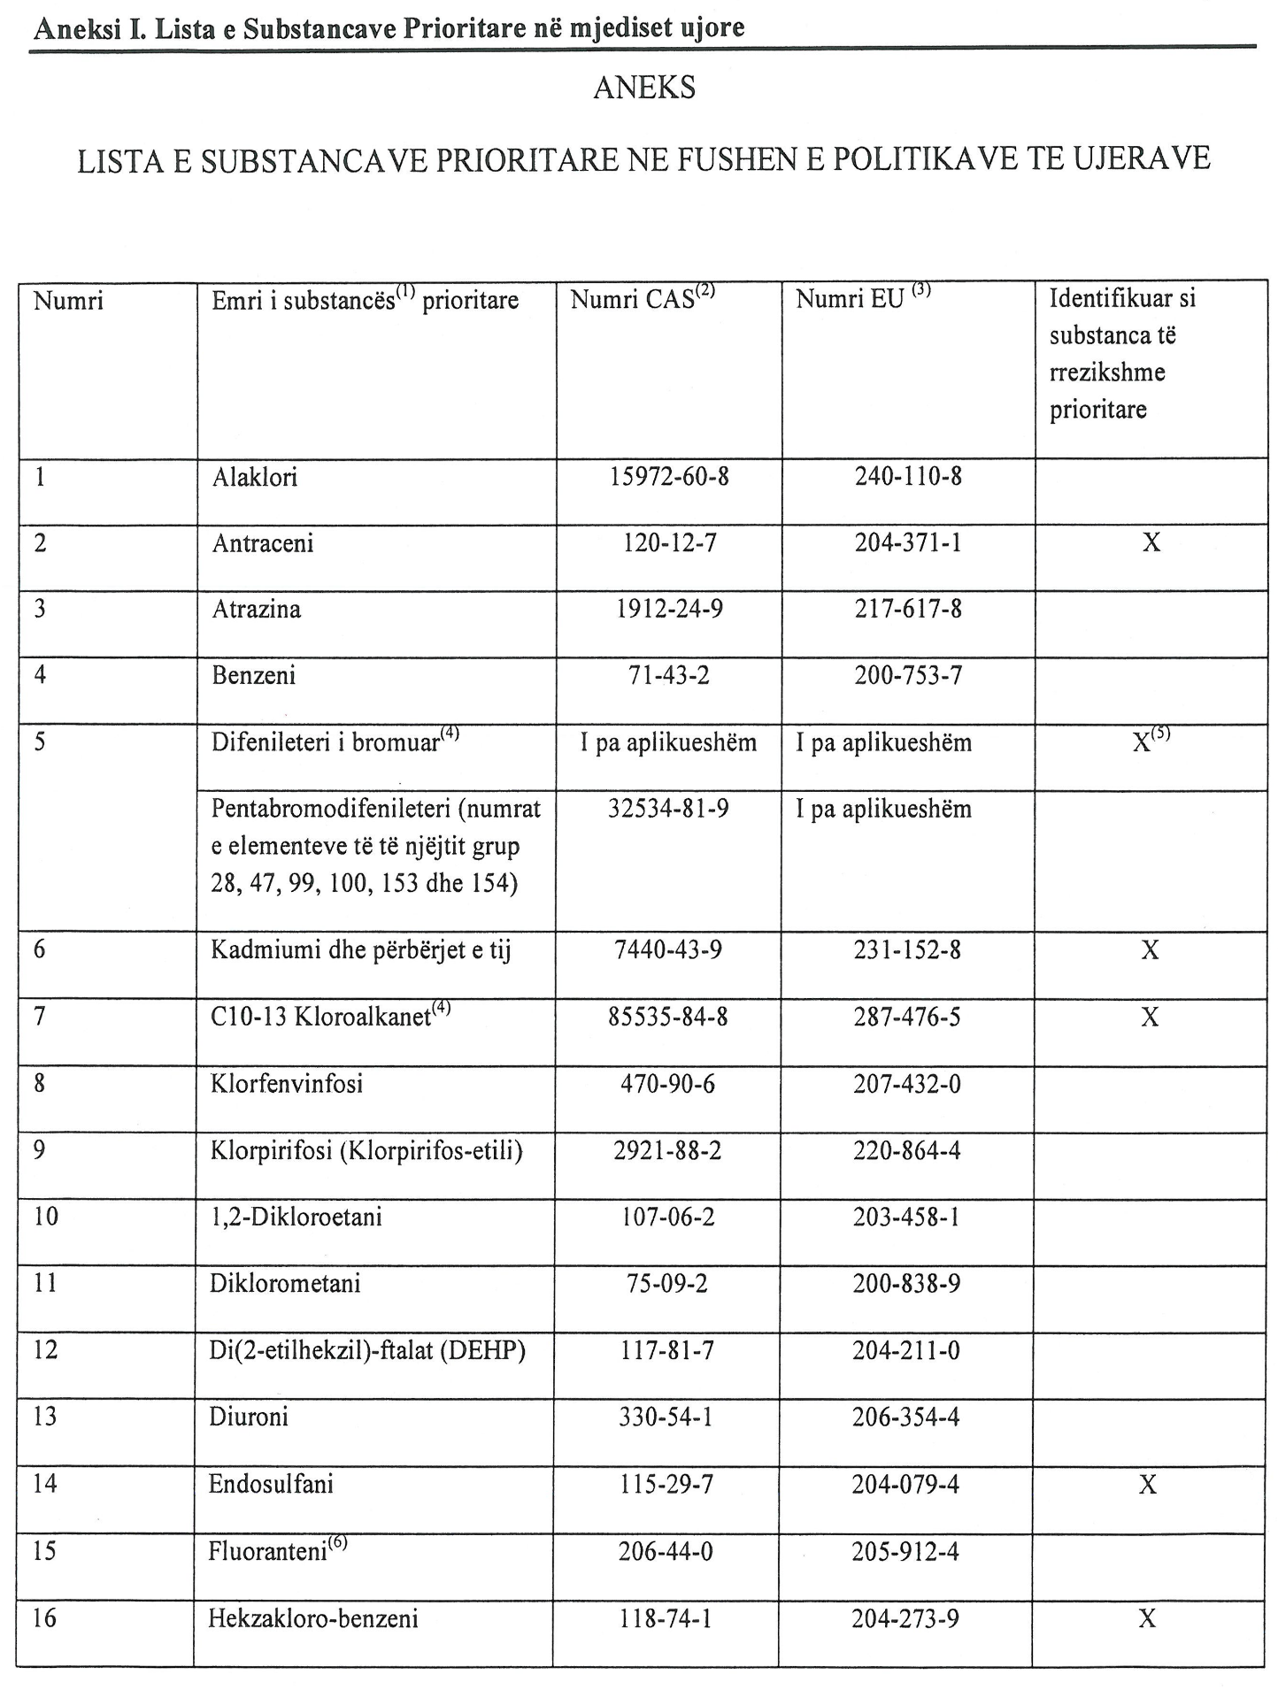
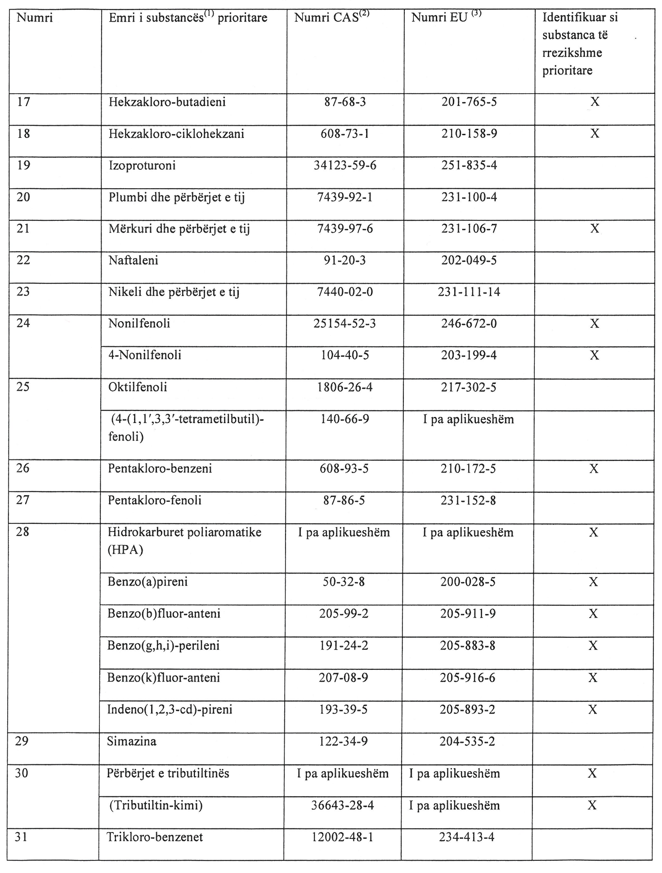

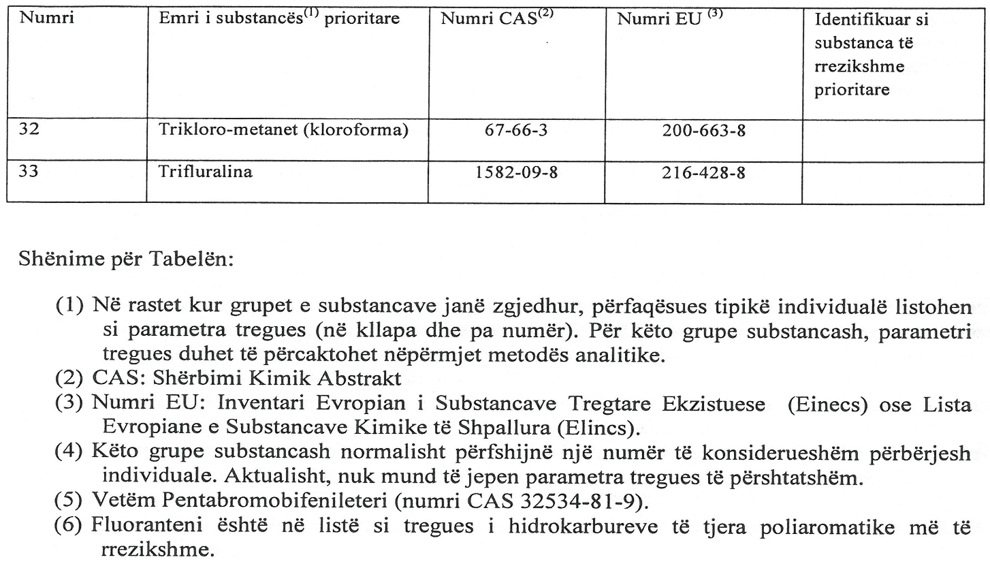

VENDIM

Nr. 271, datë 7.5.2014

PËR DISA SHTESA DHE NDRYSHIME NË VENDIMIN NR. 545, DATË 11.8.2011, TË KËSHILLIT TË MINISTRAVE, “PËR MIRATIMIN E STRUKTURËS DHE TË NIVELEVE TË PAGAVE TË NËPUNËSVE CIVILË/NËPUNËSVE, ZËVENDËSMINISTRIT DHE NËPUNËSVE TË KABINETEVE NË KRYEMINISTRI, APARATET E MINISTRIVE TË LINJËS, ADMINISTRATËN E PRESIDENTIT, KUVENDIT, KOMISIONIT QENDROR TË ZGJEDHJEVE, PROKURORINË E PËRGJITHSHME, DISA INSTITUCIONE TË PAVARURA, INSTITUCIONET NË VARËSI TË KRYEMINISTRIT, INSTITUCIONET NË VARËSI TË MINISTRAVE TË LINJËS DHE ADMINISTRATËN E PREFEKTIT”, TË NDRYSHUAR

Në mbështetje të nenit 100 të Kushtetutës, të pikës 2, të nenit 4, të ligjit nr. 10405, datë 24.3.2011, “Për kompetencat për caktimin e pagave dhe të shpërblimeve”, të nenit 7, të ligjit nr. 152/2013, “Për nëpunësin civil”, të ligjit nr. 9584, datë 17.7.2006, “Për pagat, strukturat dhe shpërblimet e institucioneve të pavarura kushtetuese dhe institucioneve të tjera të pavarura, të krijuara me ligj”, dhe të ligjit nr. 185/2013, “Për buxhetin e vitit 2014”, me propozimin e ministrit të Punëve të Brendshme, të ministrit të Shtetit për Inovacionin dhe Administratën Publike dhe të ministrit të Financave, Këshilli i Ministrave

VENDOSI:

Në vendimin nr. 545, datë 11.8.2011, të Këshillit të Ministrave, të ndryshuar, bëhen këto shtesa dhe ndryshime:
1. Në fund të shkronjës “a”, të pikës 1/3, shtohet emërtesa “Inspektorati Shtetëror Shëndetësor”.
2. Pika 4/6 riformulohet si më poshtë vijon:
4/6. Në Agjencinë e Prokurimit Publik, nëpunësit në pozicionin “titullar institucioni”, “drejtor drejtorie” “përgjegjës sektori” dhe “specialist” në drejtoritë dhe sektorët teknikë, në masën 10 000 (dhjetë mijë) lekë në muaj.”.
3. Në lidhjen nr. 9, që përmendet në pikën 13, shtohen këto emërtesa:
a) “Inspektor në Inspektoratin Shtetëror Shëndetësor, në nivel rajonal, inspektor në Inspektoratin Shtetëror të Mjedisit, Pyjeve dhe Ujërave dhe specialist në zyrën vendore të Shërbimit të Provës, kategoria IV-b.”.
b) “Specialist në zyrën vendore të Shërbimit të Provës, kategoria IV-c.”.
Ky vendim hyn në fuqi pas botimit në Fletoren Zyrtare dhe për Inspektoratin Shtetëror Shëndetësor i shtrin efektet financiare nga momenti i emërimit të nëpunësve.
KRYEMINISTRI
Edi Rama

VENDIM

Nr. 272, datë 7.5.2014

PËR KRIJIMIN, ORGANIZIMIN DHE FUNKSIONIMIN E QENDRAVE TË SHPËTIMIT TË LLOJEVE TË FAUNËS SË EGËR

Në mbështetje të nenit 100 të Kushtetutës dhe të nenit 16, të ligjit nr. 10006, datë 23.10.2008, “Për mbrojtjen e faunës së egër”, të ndryshuar, me propozimin e ministrit të Mjedisit, Këshilli i Ministrave

VENDOSI:

1. Krijimin e qendrave të shpëtimit, që shërbejnë për mbajtjen, mbrojtjen, kurimin dhe riaftësimin e individëve të faunës së egër të kapur, të sekuestruar, të konfiskuar, të dëmtuar ose të braktisur, të paaftë për të mbijetuar në gjendje të lirë. Në rastet kur këta individë, pas trajtimit dhe riaftësimit në këto qendra, janë të aftë të mbijetojnë në kushtet e jetës së egër, lëshohen në gjendje të lirë.
2. Krijimi i qendrave të shpëtimit realizohet nga persona fizikë ose juridikë, apo organizata jofitimprurëse, vendase ose të huaja, që merren me mbrojtjen e faunës së egër, në përputhje me legjislacionin në fuqi dhe aktet ndërkombëtare ku Republika e Shqipërisë është palë.
3. Qendrat e shpëtimit krijohen brenda fondit pyjor e kullosor publik.
4. Rregullat për paraqitjen e kërkesës, dokumentet shoqëruese, kriteret që duhen përmbushur për dhënien në përdorim të sipërfaqeve për krijimin e qendrave të shpëtimit, procedura e miratimit apo refuzimit të kërkesës, si dhe procedura e miratimit të rregullores së organizimit dhe funksionimit të qendrës së shpëtimit përcaktohen me udhëzim të ministrit përgjegjës për mjedisin.
5. Ministri njofton kërkuesin, brenda një afati maksimal prej 30 (tridhjetë) ditëve pune nga data e paraqitjes së kërkesës në ministri, për miratimin apo refuzimin e kërkesës për krijimin e qendrës së shpëtimit. Në rastin e refuzimit të saj shpjegohen dhe arsyet e refuzimit.
6. Rregullorja e organizimit dhe funksionimit të qendrës së shpëtimit përgatitet nga kërkuesi, në përputhje me kapacitetin e individëve të faunës së egër që do të ketë qendra dhe fondin e financimit. Në rregullore përcaktohen, minimalisht:
a) Mënyra/regjimi ditor se si do të funksionojë qendra e shpëtimit;
b) Programi i monitorimit të punës së qendrës;
c) Personeli i nevojshëm që do të punojë në qendër dhe kualifikimi i tij;
ç) Numri i mundshëm i individëve që do të trajtohen dhe regjistrimi i tyre në regjistrin e qendrës;
d) Lejimi ose jo i sjelljes në këtë qendër të individëve të tjerë nga jashtë territorit të Republikës së Shqipërisë;
dh) Rastet e rregullat për lejimin për të dalë jashtë qendrës së individëve që mbahen në të;
e) Regjimi për të siguruar shëndetin, përkujdesjen, sigurinë dhe mirëqenien e individëve të faunës së egër e funksionimin e shërbimit veterinar;
ë) Kushtet e sigurisë së qendrës e funksionimi i shërbimit të rojës;
f) Kohëzgjatja e funksionimit të qendrës së shpëtimit, jo më pak se 10 (dhjetë) vite; si dhe
g) Çdo informacion tjetër që kërkuesi e konsideron të nevojshëm.
7. Shpenzimet për krijimin, organizimin dhe funksionimin e qendrës së shpëtimit mbulohen nga kërkuesi.
8. Qendrat e shpëtimit përjashtohen nga pagesa e tarifës së përdorimit të fondit pyjor dhe kullosor publik.
9. Për të siguruar qetësinë në funksionimin e qendrës së shpëtimit, pranë apo përreth saj, nuk lejohet ngritja dhe funksionimi i asnjë lokali shërbimi apo biznesi të çfarëdo lloji.
10. Kapja, sekuestrimi, konfiskimi dhe sjellja në qendër të shpëtimit të individëve të faunës së egër që do të trajtohen në të, realizohet nga inspektorati përgjegjës për mjedisin dhe në përputhje me kërkesat e konventave të fushës së natyrës. Për rastin e llojeve të faunës së egër të listuara në anekset e Konventës së CITES-së, për transportin e llojeve zbatohen rregullat e Shoqërisë Ndërkombëtare të Transportit Ajror (IATA), të pranuara nga shtetet palë të Konventës.
11. Qendra regjistrohet sipas përcaktimeve të legjislacionit veterinar, ndërsa individët e faunës së egër që mbahen në të matrikullohen në mënyrë të posaçme, në varësi të llojit, dhe regjistrohen në sistemin kombëtar të identifikimit dhe regjistrimit të kafshëve. Individët e faunës së egër që mbahen në qendër janë pasuri kombëtare.
12. Kërkuesi, pas miratimit të kërkesës për krijimin e qendrës, është përgjegjës për shëndetin, sigurinë, përkujdesjen dhe mirëqenien e individëve të faunës së egër, që do të trajtohen në këtë qendër shpëtimi, si dhe njofton shërbimin veterinar rajonal në rast sëmundjeje në kafshë.
13. Ndalohet nxjerrja apo transferimi i individëve të faunës së egër nga qendra e shpëtimit, përveçse me miratimin paraprak të ministrit të Mjedisit, referuar kërkesës dhe qëllimit për të cilin kërkohet.
14. Personi fizik, juridik apo organizata jofitimprurëse, vendase apo e huaj, që ka krijuar qendrën, merr masa ruajtjeje dhe është përgjegjës/e në rast se individë të faunës së egër dalin nga qendra e shpëtimit dhe përbëjnë kërcënim për sigurinë e jetës e të shëndetit të njerëzve jashtë saj.
15. Qendra e shpëtimit të jetë e hapur për vizitorët, në përputhje me kushtet e sigurisë dhe funksionimit të saj.
16. Monitorimi dhe kontrolli i funksionimit të qendrës së shpëtimit kryhet nga inspektorati përgjegjës për mjedisin, referuar kërkesave të udhëzimit të ministrit, të përmendur në pikën 4 të këtij vendimi.
17. Të ardhurat, që sigurohen nga tarifa e hyrjes, do të shkojnë për mirëfunksionimin dhe administrimin e vetë qendrës së shpëtimit.
18. Ngarkohet ministri i Mjedisit, që, brenda 3 (tre) muajve nga hyrja në fuqi e këtij vendimi, të nxjerrë udhëzimin e përcaktuar në pikën 4 të këtij vendimi.
19. Ngarkohen Ministria e Mjedisit dhe Inspektorati Shtetëror i Mjedisit, Pyjeve dhe Ujërave për zbatimin e këtij vendimi.
Ky vendim hyn në fuqi pas botimit në Fletoren Zyrtare.
KRYEMINISTRI
Edi Rama

VENDIM

Nr. 273, datë 7.5.2014

PËR KALIMIN NË PËRGJEGJËSI ADMINISTRIMI TË MJEDISEVE NGA MINISTRIA E ZHVILLIMIT EKONOMIK, TREGTISË DHE SIPËRMARRJES DHE AgjenciA telegrafike shqiptare TE MinistriA E Mjedisit dhe InsTITUCIONET NË VARËSI TË SAJ DHE PËR NJË NDRYSHIM NË VENDIMIN NR. 444, DATË 16.6.2005, TË KËSHILLIT TË MINISTRAVE, “PËR MIRATIMIN E LISTËS SË INVENTARIT TË PRONAVE TË PALUAjtshME SHtetërore, TË CILAT I KALOJNË NË PËRGJEGJËSI ADMINISTRIMI AGJENCISË TELEGRAFIKE SHQIPTARE”, TË NDRYSHUAR

Në mbështetje të nenit 100 të Kushtetutës dhe të neneve 13 e 15, të ligjit nr. 8743, datë 22.2.2001, “Për pronat e paluajtshme të shtetit”, të ndryshuar, me propozimin e ministrit të Mjedisit dhe të ministrit të Zhvillimit Ekonomik, Tregtisë dhe Sipërmarrjes, Këshilli i Ministrave
VENDOSI:

1. Kalimin në përgjegjësi administrimi, nga Ministria e Zhvillimit Ekonomik, Tregtisë dhe Sipërmarrjes dhe Agjencia Telegrafike Shqiptare te Ministria e Mjedisit dhe institucionet në varësi të saj, të mjediseve me sipërfaqe të përgjithshme 2 840 (dy mijë e tetëqind e dyzet) m² dhe sipërfaqe të ndërtesës 886 (tetëqind e tetëdhjetë e gjashtë) m², me numër rendor 1, me vendndodhje në bulevardin “Zhanë D’Ark”, nr. 23, Tiranë, sipas planimetrisë bashkëlidhur këtij vendimi, me qëllim për t’u përdorur si mjedise pune nga Ministria e Mjedisit dhe këto institucione.
2. Prona me numër rendor 1 “Ndërtesa ekzistuese e ATSH-së”, me vendndodhje në bulevardin “Zhanë D’Ark”, nr. 23, Tiranë, dhe objekti me emërtimin “Godinë 2-katëshe”, sipas pikës 1 të këtij vendimi, të hiqen nga lista e inventarit të pronave të paluajtshme shtetërore, bashkëlidhur vendimit nr. 444, datë 16.6.2005, të Këshillit të Ministrave, të ndryshuar.
3. Ministrisë së Mjedisit dhe institucioneve në varësi të saj u ndalohet të ndryshojnë destinacionin e pronës së përcaktuar në këtë vendim, ta tjetërsojnë atë ose t’ua japin në përdorim të tretëve.
4. Ngarkohen ministri i Mjedisit, ministri i Zhvillimit Ekonomik, Tregtisë dhe Sipërmarrjes dhe kryeregjistruesi i Zyrës për Regjistrimin e Pasurive të Paluajtshme për ndjekjen për zbatimin e këtij vendimi.
Ky vendim hyn në fuqi menjëherë dhe botohet në Fletoren Zyrtare.
KRYEMINISTRI
Edi Rama

VENDIM

Nr. 275, datë 7.5.2014

Për NJË shtesË në VENDIMIN nr. 513, datë 13.6.2013, TË KËSHILLIT TË MINISTRAVE, “për përcaktimin e kritereve, të procedurave e të dokumentacionit për hyrjen, qëndrimin dhe traJtimin e të huajve në republikën e shqipërisë”

Në mbështetje të nenit 100 të Kushtetutës dhe të nenit 30, të ligjit nr. 108/2013, “Për të huajt”, me propozimin e ministrit të Punëve të Jashtme dhe të ministrit të Punëve të Brendshme, Këshilli i Ministrave

Vendosi:

1. Në aneksin 3, “Lista e shteteve, shtetasit e të cilave hyjnë pa viza në Republikën e Shqipërisë, dhe dokumenti që duhet të paraqesin”, të përmendur në pikën 2, shkronja “A”, të kreut II, “Kriteret dhe dokumentacioni për pajisjen me vizë”, të vendimit nr. 513, datë 13.6.2013, të Këshillit të Ministrave, shtohet paragrafi me këtë përmbajtje:
“Rusia, Moldavia, Arabia Saudite, Emiratet e Bashkuara Arabe, Katar, Oman, Kuvajt, me dokumentin pasaportë, për periudhën 25 maj deri më 30 shtator 2014.”.
2. Ngarkohen Ministria e Punëve të Jashtme dhe Ministria e Punëve të Brendshme për zbatimin e këtij vendimi.
Ky vendim hyn në fuqi pas botimit në Fletoren Zyrtare.
KRYEMINISTRI
Edi Rama

Vendimi është në përputhje të pjesshme me direktivën 2013/39/BE, të Parlamentit Europian dhe të Këshillit, datë 12 gusht 2013, duke ndryshuar direktivat 2000/60/KE dhe 2008/105/KE në lidhje me substancat prioritare në fushën e politikave të ujërave, nr. Celex OJ C/2013/39/1.

